**Форт Константин**

Форт Константин – объект культурного наследия, основанный в 1808 году, и один из крупнейших фортов Кронштадта. Сегодня это круглогодичный комплекс для семейного отдыха!

Что посмотреть:

* Музейные пространства: Музей Маячной Службы, Военно-историческая экспозиция «Пушкарь», новый Музей Военной Миниатюры.
* Морские прогулки: экскурсионные теплоходы с групповыми экскурсиями и индивидуальные морские прогулки на катере по авторским маршрутам. ⚓️ Активный отдых: веревочный парк, скалодром и вейк-парк «Кингвинч».
* Арт-объекты и смотровые площадки с панорамными видами на Финский залив: «Форточка в Европу» и «Гарпия», яхты на стоянке яхтенных причалов, мемориал «Защитникам западных рубежей», навигационный знак на косе, разрезающей Финский залив, брустверы батареи, и многое другое!
* Услуги размещения: плавучий отель с панорамным видом на форты и кафе с русской и европейской кухней и кемпер-отель на колесах с зоной барбекю.
* На форту также проводятся корпоративные мероприятия и масштабные фестивали!

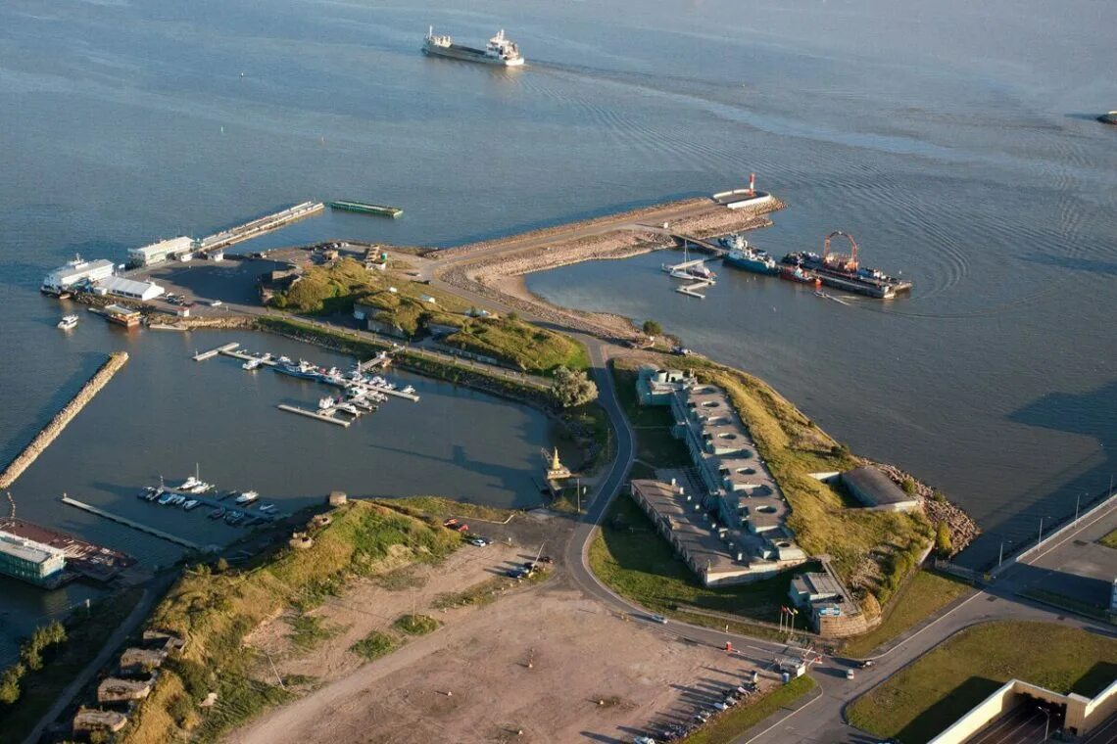**Форт «Алекса́ндр I»** (**«Чумный»**) — одно из долговременных [оборонительных сооружений](https://ru.ruwiki.ru/wiki/%D0%9E%D0%B1%D0%BE%D1%80%D0%BE%D0%BD%D0%B8%D1%82%D0%B5%D0%BB%D1%8C%D0%BD%D1%8B%D0%B5_%D1%83%D0%BA%D1%80%D0%B5%D0%BF%D0%BB%D0%B5%D0%BD%D0%B8%D1%8F), входящих в систему обороны [Кронштадта](https://ru.ruwiki.ru/wiki/%D0%9A%D1%80%D0%BE%D0%BD%D1%88%D1%82%D0%B0%D0%B4%D1%82). Расположен на небольшом [искусственном островке](https://ru.ruwiki.ru/wiki/%D0%98%D1%81%D0%BA%D1%83%D1%81%D1%81%D1%82%D0%B2%D0%B5%D0%BD%D0%BD%D1%8B%D0%B9_%D0%BE%D1%81%D1%82%D1%80%D0%BE%D0%B2) к югу от острова [Котлин](https://ru.ruwiki.ru/wiki/%D0%9A%D0%BE%D1%82%D0%BB%D0%B8%D0%BD" \o "Котлин). С 1899 по 1917 год использовался как лаборатория по исследованию [чумы](https://ru.ruwiki.ru/wiki/%D0%A7%D1%83%D0%BC%D0%B0). На июль 2007 года находился в федеральной собственности.

Это был типичный [казематированный](https://ru.ruwiki.ru/wiki/%D0%9A%D0%B0%D0%B7%D0%B5%D0%BC%D0%B0%D1%82) морской форт того времени. На него похож известный [форт Байяр](https://ru.ruwiki.ru/wiki/%D0%A4%D0%BE%D1%80%D1%82_%D0%91%D0%B0%D0%B9%D1%8F%D1%80) у Западного побережья [Франции](https://ru.ruwiki.ru/wiki/%D0%A4%D1%80%D0%B0%D0%BD%D1%86%D0%B8%D1%8F), строительство которого завершилось позже «Александра I».

Форт представлял собой овальное здание 90 на 60 метров, с тремя этажами и двором в центре. Со стороны [Кронштадта](https://ru.ruwiki.ru/wiki/%D0%9A%D1%80%D0%BE%D0%BD%D1%88%D1%82%D0%B0%D0%B4%D1%82) строители возвели пристань и служебное здание для служб и личного состава. Как все оборонительные сооружения того времени, форт «Александр I» был живописно декорирован: во внутреннем дворе размещалась полубашня с винтовыми чугунными лестницами, ворота украшенные львиными головами, якорями и флагами[[3]](https://ru.ruwiki.ru/wiki/%D0%90%D0%BB%D0%B5%D0%BA%D1%81%D0%B0%D0%BD%D0%B4%D1%80_I_(%D1%84%D0%BE%D1%80%D1%82)#cite_note-iPetersburg-3). Здесь же находились помещения для [ядрокалильных печей](https://ru.ruwiki.ru/wiki/%D0%9A%D0%B0%D0%BB%D1%91%D0%BD%D0%BE%D0%B5_%D1%8F%D0%B4%D1%80%D0%BE" \o "Калёное ядро). Общая площадь составляет более 5000 квадратных метров. Места в крепости было достаточно, чтобы держать [гарнизон](https://ru.ruwiki.ru/wiki/%D0%93%D0%B0%D1%80%D0%BD%D0%B8%D0%B7%D0%BE%D0%BD) до 1000 человек. Форт был вооружён 103 орудиями, в число которых входили и новейшие трёхпудовые [бомбические пушки](https://ru.ruwiki.ru/wiki/%D0%91%D0%BE%D0%BC%D0%B1%D0%B8%D1%87%D0%B5%D1%81%D0%BA%D0%B0%D1%8F_%D0%BF%D1%83%D1%88%D0%BA%D0%B0" \o "Бомбическая пушка), бывшие в то время самыми мощными крепостными орудиями.

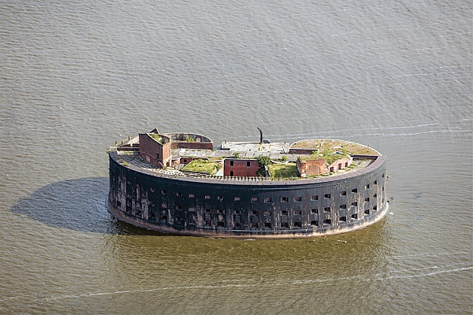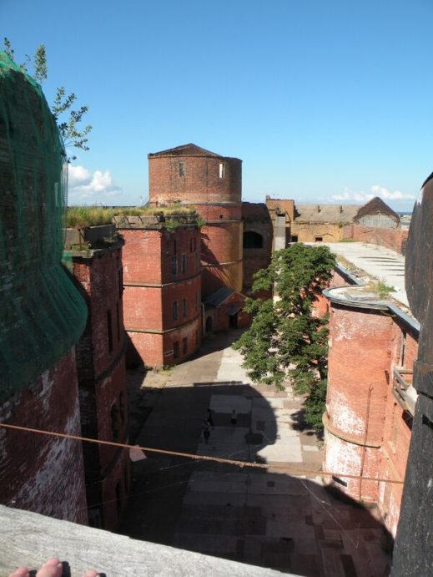С 1923 года укрепление снова перешло в руки военных, которые создали там склад минно-трального оборудования. К 1983 году крепость была заброшена. Примерно тогда же во время съёмок [фильма «Порох»](https://ru.ruwiki.ru/wiki/%D0%9F%D0%BE%D1%80%D0%BE%D1%85_(%D1%84%D0%B8%D0%BB%D1%8C%D0%BC,_1985)) в результате нужного по сюжету пожара форт выгорел

**Форт «Пётр I»** (**форт «Цитадель»**) — [памятник истории и архитектуры](https://ru.ruwiki.ru/wiki/%D0%9F%D0%B0%D0%BC%D1%8F%D1%82%D0%BD%D0%B8%D0%BA_%D0%B0%D1%80%D1%85%D0%B8%D1%82%D0%B5%D0%BA%D1%82%D1%83%D1%80%D1%8B) [XVIII века](https://ru.ruwiki.ru/wiki/XVIII_%D0%B2%D0%B5%D0%BA). Создан для защиты [Купеческой гавани](https://ru.ruwiki.ru/wiki/%D0%A0%D1%83%D0%B2%D0%B8%D0%BA%D0%B8:%D0%90%D0%B2%D1%82%D0%BE%D1%80%D0%B0%D0%BC) с юга. Находится под охраной государства.

В 1721 году Пётр потребовал защиты кораблей, находящихся в Купеческой гавани, от обстрелов с моря. Сначала укрепляют батарею святого Яна, а затем, понимая недостаточность этой меры, строят новую батарею — «Цитадель». Строительством руководит [капитан Лейн](https://ru.ruwiki.ru/wiki/%D0%9B%D0%B5%D0%B9%D0%BD,_%D0%AD%D0%B4%D0%B2%D0%B0%D1%80%D0%B4_(%D0%BA%D0%BE%D1%80%D0%B0%D0%B1%D0%BB%D0%B5%D1%81%D1%82%D1%80%D0%BE%D0%B8%D1%82%D0%B5%D0%BB%D1%8C)), а ведётся оно силами солдат и офицеров [Семёновского](https://ru.ruwiki.ru/wiki/%D0%A1%D0%B5%D0%BC%D1%91%D0%BD%D0%BE%D0%B2%D1%81%D0%BA%D0%B8%D0%B9_%D0%BF%D0%BE%D0%BB%D0%BA) и [Преображенского полков](https://ru.ruwiki.ru/wiki/%D0%9F%D1%80%D0%B5%D0%BE%D0%B1%D1%80%D0%B0%D0%B6%D0%B5%D0%BD%D1%81%D0%BA%D0%B8%D0%B9_%D0%BF%D0%BE%D0%BB%D0%BA). Форт строится на ряжах и имеет, подобно Кроншлоту, внутреннюю гавань. По окончании строительства в 1724 году в батарее 106 орудий и пороховые погреба на сваях. В дальнейшем из соображений безопасности порох был перемещён в брустверы.

В 1824 году Петербург и Кронштадт подвергаются разрушительному наводнению. Большая часть укреплений Кронштадта уничтожена либо серьёзно пострадала, не избежал этого и деревянный форт. И восстановление города начинается именно с Цитадели. Решено перестроить его в камне, и в 1827 году принят проект [Карбоньера](https://ru.ruwiki.ru/wiki/%D0%9A%D0%B0%D1%80%D0%B1%D0%BE%D0%BD%D1%8C%D0%B5_%D0%B4%27%D0%90%D1%80%D1%81%D0%B8%D1%82,_%D0%9B%D0%B5%D0%B2_%D0%9B%D1%8C%D0%B2%D0%BE%D0%B2%D0%B8%D1%87" \o "Карбонье д'Арсит, Лев Львович). Реализовал этот проект [майор Фуллон](https://ru.ruwiki.ru/wiki/%D0%A4%D1%83%D0%BB%D0%BB%D0%BE%D0%BD,_%D0%90%D0%BB%D0%B5%D0%BA%D1%81%D0%B0%D0%BD%D0%B4%D1%80_%D0%90%D0%BD%D0%B4%D1%80%D0%B5%D0%B5%D0%B2%D0%B8%D1%87).

По сравнению со старой крепостью были добавлены новые сваи и бетонное основание, что значительно укрепило форт. Кладка башен выполнена из бутовой плиты и облицована гранитом со стороны залива. Заделаны швы, толщина стен доведена до 2 м.

В связи с угрозой, исходившей от английского флота во время [Крымской войны](https://ru.ruwiki.ru/wiki/%D0%9A%D1%80%D1%8B%D0%BC%D1%81%D0%BA%D0%B0%D1%8F_%D0%B2%D0%BE%D0%B9%D0%BD%D0%B0), между фортами «[Александр I](https://ru.ruwiki.ru/wiki/%D0%A4%D0%BE%D1%80%D1%82_%C2%AB%D0%98%D0%BC%D0%BF%D0%B5%D1%80%D0%B0%D1%82%D0%BE%D1%80_%D0%90%D0%BB%D0%B5%D0%BA%D1%81%D0%B0%D0%BD%D0%B4%D1%80_I%C2%BB)» и «[Пётр I](https://ru.ruwiki.ru/wiki/%D0%A4%D0%BE%D1%80%D1%82_%C2%AB%D0%98%D0%BC%D0%BF%D0%B5%D1%80%D0%B0%D1%82%D0%BE%D1%80_%D0%9F%D0%B5%D1%82%D1%80_I%C2%BB)», а чуть позже — фортами «Кроншлот» и «Пётр I» в 1854 году было установлено первое в мире минное подводное заграждение. Протяжённость минной позиции, оснащённой [минами](https://ru.ruwiki.ru/wiki/%D0%9C%D0%B8%D0%BD%D1%8B_%D0%BC%D0%BE%D1%80%D1%81%D0%BA%D0%B8%D0%B5) [Якоби](https://ru.ruwiki.ru/wiki/%D0%AF%D0%BA%D0%BE%D0%B1%D0%B8,_%D0%91%D0%BE%D1%80%D0%B8%D1%81_%D0%A1%D0%B5%D0%BC%D1%91%D0%BD%D0%BE%D0%B2%D0%B8%D1%87), состав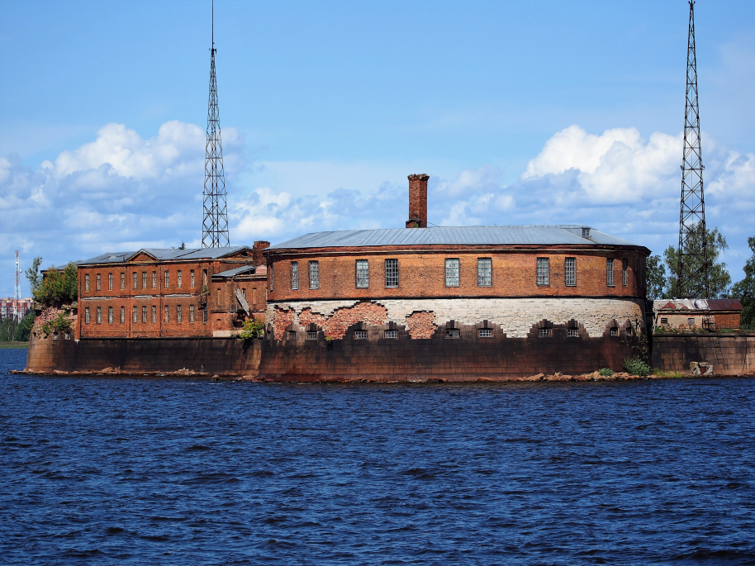ила 555 метров.

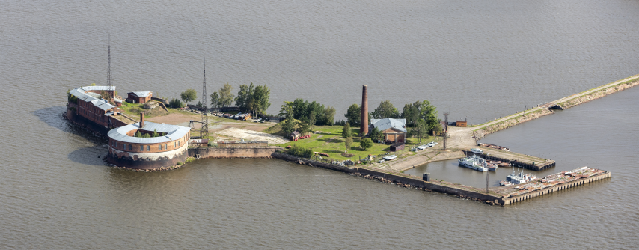

**Форт «Кроншлот»** (от [нем.](https://ru.ruwiki.ru/wiki/%D0%9D%D0%B5%D0%BC%D0%B5%D1%86%D0%BA%D0%B8%D0%B9_%D1%8F%D0%B7%D1%8B%D0%BA) *Kronschlot* — «*Коронный за́мок*») — [памятник истории и архитектуры](https://ru.ruwiki.ru/wiki/%D0%9F%D0%B0%D0%BC%D1%8F%D1%82%D0%BD%D0%B8%D0%BA_%D0%B0%D1%80%D1%85%D0%B8%D1%82%D0%B5%D0%BA%D1%82%D1%83%D1%80%D1%8B) [XVIII века](https://ru.ruwiki.ru/wiki/XVIII_%D0%B2%D0%B5%D0%BA). Расположен к югу от [Кронштадта](https://ru.ruwiki.ru/wiki/%D0%9A%D1%80%D0%BE%D0%BD%D1%88%D1%82%D0%B0%D0%B4%D1%82). Создан для защиты города от шведов во время [Северной войны](https://ru.ruwiki.ru/wiki/%D0%A1%D0%B5%D0%B2%D0%B5%D1%80%D0%BD%D0%B0%D1%8F_%D0%B2%D0%BE%D0%B9%D0%BD%D0%B0) в 1704 году, несколько раз перестроен. Находится под охраной государства. Дата освящения форта 7(18) мая 1704 года считается датой основания города, хотя строительство на [Котлине](https://ru.ruwiki.ru/wiki/%D0%9A%D0%BE%D1%82%D0%BB%D0%B8%D0%BD" \o "Котлин) началось только в 1706 году ([Форт «Шанц»](https://ru.ruwiki.ru/wiki/%D0%A8%D0%B0%D0%BD%D1%86_(%D1%84%D0%BE%D1%80%D1%82))), а жилые дома начали строить только с 1710 года.

Форт был первоначально назван Кроншлосс (от [нем.](https://ru.ruwiki.ru/wiki/%D0%9D%D0%B5%D0%BC%D0%B5%D1%86%D0%BA%D0%B8%D0%B9_%D1%8F%D0%B7%D1%8B%D0%BA) *Kronschloss*) — Коронный ключ, потом переименован в Кроншлот (от [нем.](https://ru.ruwiki.ru/wiki/%D0%9D%D0%B5%D0%BC%D0%B5%D1%86%D0%BA%D0%B8%D0%B9_%D1%8F%D0%B7%D1%8B%D0%BA) *Kronschlot*)— Коронный замок.[[2]](https://ru.ruwiki.ru/wiki/%D0%9A%D1%80%D0%BE%D0%BD%D1%88%D0%BB%D0%BE%D1%82#cite_note-2)

7 ([18](https://ru.ruwiki.ru/wiki/18_%D0%BC%D0%B0%D1%8F)) мая [1704](https://ru.ruwiki.ru/wiki/1704_%D0%B3%D0%BE%D0%B4) года Кроншлот был освящён [новгородским](https://ru.ruwiki.ru/wiki/%D0%9D%D0%BE%D0%B2%D0%B3%D0%BE%D1%80%D0%BE%D0%B4%D1%81%D0%BA%D0%B0%D1%8F_%D0%B5%D0%BF%D0%B0%D1%80%D1%85%D0%B8%D1%8F) [митрополитом](https://ru.ruwiki.ru/wiki/%D0%9C%D0%B8%D1%82%D1%80%D0%BE%D0%BF%D0%BE%D0%BB%D0%B8%D1%82) [Иовом](https://ru.ruwiki.ru/wiki/%D0%98%D0%BE%D0%B2_(%D0%BC%D0%B8%D1%82%D1%80%D0%BE%D0%BF%D0%BE%D0%BB%D0%B8%D1%82_%D0%9D%D0%BE%D0%B2%D0%B3%D0%BE%D1%80%D0%BE%D0%B4%D1%81%D0%BA%D0%B8%D0%B9)) в присутствии Петра с большой свитой. Эта дата считается днём рождения Кронштадта.

Уже в первые годы своего существования Кроншлот [дважды успешно выдержал оборону](https://ru.ruwiki.ru/wiki/%D0%9E%D0%B1%D0%BE%D1%80%D0%BE%D0%BD%D0%B0_%D0%9A%D0%BE%D1%82%D0%BB%D0%B8%D0%BD%D0%B0_(1704%E2%80%941705)) от шведских эскадр. Впервые 12 ([23](https://ru.ruwiki.ru/wiki/23_%D0%B8%D1%8E%D0%BD%D1%8F)) июня [1704](https://ru.ruwiki.ru/wiki/1704_%D0%B3%D0%BE%D0%B4) года у крепости появилась эскадра вице-адмирала Депру, состоящая из линейного корабля, пяти фрегатов и восьми небольших судов. Эскадра должна была взаимодействовать с восьмитысячным корпусом генерала [Мейделя](https://ru.ruwiki.ru/wiki/%D0%9C%D0%B0%D0%B9%D0%B4%D0%B5%D0%BB%D1%8C,_%D0%93%D0%B5%D0%BE%D1%80%D0%B3_%D0%AE%D1%85%D0%B0%D0%BD" \o "Майдель, Георг Юхан), шедшим на Петербург по суше.

В 1824 году во время [знаменитого наводнения](https://ru.ruwiki.ru/wiki/%D0%9F%D0%B5%D1%82%D0%B5%D1%80%D0%B1%D1%83%D1%80%D0%B3%D1%81%D0%BA%D0%BE%D0%B5_%D0%BD%D0%B0%D0%B2%D0%BE%D0%B4%D0%BD%D0%B5%D0%BD%D0%B8%D0%B5_(1824)) были полностью разрушены 4 батареи, а остальные нуждались в восстановлении.

Новый проект реконструкции Кроншлота был составлен великим князем [Константином](https://ru.ruwiki.ru/wiki/%D0%9A%D0%BE%D0%BD%D1%81%D1%82%D0%B0%D0%BD%D1%82%D0%B8%D0%BD_%D0%9D%D0%B8%D0%BA%D0%BE%D0%BB%D0%B0%D0%B5%D0%B2%D0%B8%D1%87) и был доложен императору [Николаю I](https://ru.ruwiki.ru/wiki/%D0%9D%D0%B8%D0%BA%D0%BE%D0%BB%D0%B0%D0%B9_I) в мае 1848 года. По этому проекту предполагалось возвести три батареи. В результате рассмотрения проекта было решено возвести, в первую очередь, западную батарею с [казематами](https://ru.ruwiki.ru/wiki/%D0%9A%D0%B0%D0%B7%D0%B5%D0%BC%D0%B0%D1%82). Окончательно разработать проект поручили инженер-полковнику [И. А. Заржецкому](https://ru.ruwiki.ru/wiki/%D0%97%D0%B0%D1%80%D0%B6%D0%B5%D1%86%D0%BA%D0%B8%D0%B9,_%D0%98%D0%BE%D1%81%D0%B8%D1%84_%D0%90%D0%BB%D1%8C%D0%B1%D0%B5%D1%80%D1%82%D0%BE%D0%B2%D0%B8%D1%87), которого в 1850 году Николай I назначает строителем этой батареи. 1 августа 1850 года были начаты работы, продолжавшиеся до 1863 года.

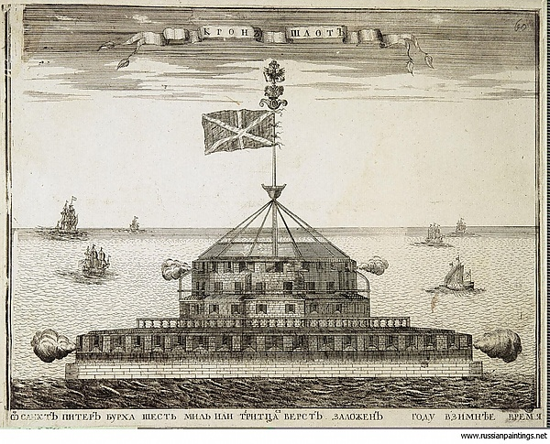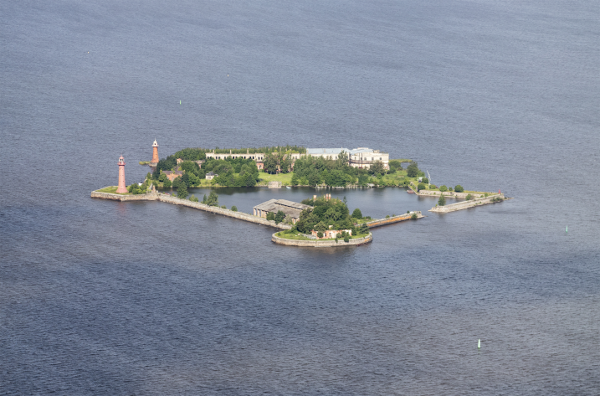

**Задний створный маяк Морского канала Кронштадта.**

Высота конструкции от основания 41 метр, высота огня над уровнем моря 40 метров, дальность видимости 13 миль. Был построен на искусственном островке между фортом Рисбанк и Кроншлотом в 1894 году, перестроен в 1914.

Задний маяк створа Санкт-Петербургского морского канала находится приблизительно в 2,5 километрах от берега, в северной части Ломоносовской отмели. Его построили в 1898 году, а в 1914-м перестроили согласно новым нуждам и технологиям. Кто спроектировал эту путеводную звезду моряка, сегодня сказать сложно, из лоции известно одно: «бДлПр6с13М», что значит «огонь белый, длительнопроблесковый, с периодом 6 секунд, дальность видимости 13 морских миль». Сейчас сигнал маяка, в принципе, видно и с более далёкого расстояния: дело в том, что классическую маячную линзу демонтировали, а на её место установили современное осветительное устройство.

Маяк полностью автономен, поэтому ни внутри него, ни рядом с ним нет помещения для смотрителя. Внутри он разделен на несколько этажей, через которые проходит винтовая лестница. Интересна цветовая гамма, выбранная для покраски внутренних помещений маяка: стены покрашены в синий цвет, а лестница в красный. Все этажи похожи друг на друга и отличаются лишь диаметром помещения, так как маяк сужается к верхней точке. За исключением фонаря и его аккумуляторов, маяк абсолютно пуст внутри.

Маяк иногда называют Пьяным, за небольшую схожесть с Пизанской башней: Задний створный маяк слегка накренён вбок. Скрывает это и большая высота: маяк сравним с типовым 14-этажным домом — над заливом он возвышается на 41 метр.

Внутрь маяка проход закрыт. Об этом сообщает табличка над дверью. Однако если осмотреться с маячной площадки, то во всей красе увидеть получится знаменитый Морской собор. В лучах солнца его огромный купол светится не хуже, чем мощный прожектор маяка. Впрочем, таково было одно из условий первоначального проекта храма.

Маяк стоит на островке. Поэтому летом к нему подобраться можно лишь на катере, зато зимой, когда ударит мороз и лёд как следует схватится, можно прогуляться пешком или на лыжах домчать, как делают местные.

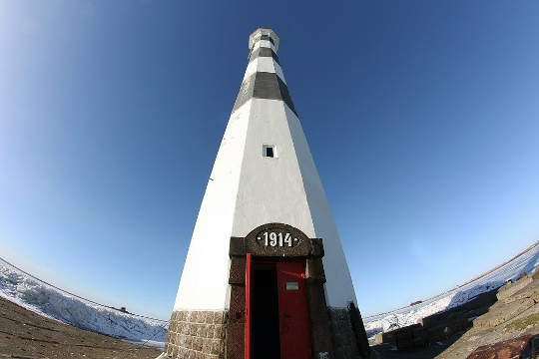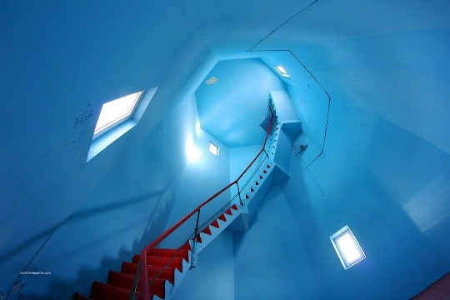

**Форт Павел 1**

Строить сооружение начали в 1739, из дерева. Завершено строительство было в 1801. Батарею назвали «Рисбанк», в переводе с немецкого — «засечка на отмели», и разместили там 66 пушек и мортир. Всё это было практически уничтожено наводнением в 1824 г. Но батарею восстановили, и надстроили второй ярус на высоте 7 м от ординара. Орудия расположили в галерее, построили караулку и склад боеприпасов. В 1834 достроили ещё 3 куртины на ряжах, 2 казармы и пороховые склады. Пушек поставили 122.

А в 1844 году, при Николае I, по проекту Дестрема, форт перестроили, используя бетон, кирпич и гранит. Стройку курировал сам император. До Крымской войны работы завершить не успели, и вооружать начали ещё не достроенный форт. Разместили 171 орудие.

В 1854 форт получил имя отца императора — «Павел I». Между фортами «Павел» и «Александр» впервые в мире было установлено минное заграждение, которое не позволило англичанам атаковать город в 1854. Англичане вынуждены были ограничиться обстрелами издали. Строительство форта продолжилось после окончания войны, и в 1859 здесь было более 200 орудий и 1000 человек. На форте были казармы для военных и служащих. Форт имел свою скважину с питьевой водой, прачечную, бани, хлебопекарню и печи для прокаливания ядер.

В конце 19 в. здесь была морская следственная тюрьма. В 1919 меньшевики подняли восстание в Кронштадте. Сигналом к нему послужил взрыв на «Павле I». Форт получил серьёзные повреждения и был выведен из состава обороны. Но там остался склад боеприпасов, и это сыграло роковую роль.

20 июля 1923 года, отпущенные в увольнение, не трезвые матросы с линкора «Парижская коммуна» вышли на форт, где находились мины и взрывчатые вещества для снарядов. Во время осмотра возник спор на предмет того, заряжены ли мины, содержащиеся на складе. Проверка была произведена «просто» — поджиганием одной из них. Поняв что пожар потушить не удаётся, спорщики с «Парижской коммуны» сбежали. Моряки с крейсера "Аврора", увидев пожар, прибыли на шлюпках и пытались потушить, но раздались взрывы. Форт разнесло от взрыва 30 000 мин, были погибшие. В декабре трибунал приговорил несколько моряков с "Парижской Коммуны" на сроки от 2-х до 4-х лет за этот взрыв. Памятник погибшим авроровцам есть на территории воинской части в Кронштадте. В результате возникшего пожара и взрывов форт был практически полностью уничтожен, сохранился только фрагмент стены, где во время блокады Ленинграда размещались несколько дальнобойных орудий.

Остатки форта на дне Финского залива. А форт все больше смывает вода и время.

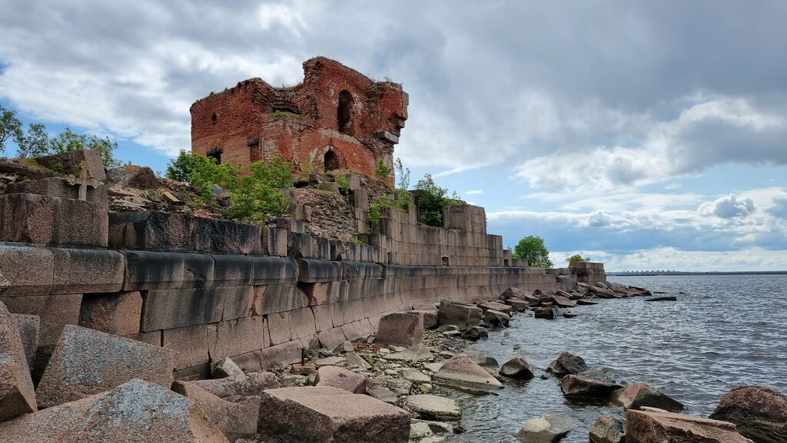

ФОРТ «ГРАФ МИЛЮТИН»

Форт «Граф Милютин» (Третья Южная батарея) располагается к югу от главного фарватера, ведущего в Санкт-Петербург и был одним из самых передовых и современных в составе Кронштадтской крепости.

Первоначальные наименования форта – Третья Южная, затем - Башенная батарея. Современное название было дано императором Александром II, который посетил Башенную батарею 23 июля 1880 г. Форт назван в честь Дмитрия Алексеевича Милютина (1816-1912 гг.), Военного министра Российской империи (в 1861-1881 гг.), автора военной реформы, последнего генерал-фельдмаршала Российской империи.

Рассматривались разные варианты строительства новой батареи, но окончательное решение так и не было принято. Судьба временной батареи № 3 (находившейся ближе в форту Павел) и сыгравшей определённою роль в ходе Крымской войны, определилась только в ноябре 1865 г. во время её посещения генерал-адъютантом Э. И. Тотлебеном, – батарея превращалась в башенную, но не на прежнем месте, а выдвигалась к западу. Таким образом, приступили к строительству новой батареи, с сохранением номера прежней, но уже на современном месте.

Форт представляет собой искусственный остров, построенный на ряжах со свайным укреплением. Такая технология создания фортов применялась и при строительстве других морских батарей. В 1868 г. строящуюся батарею по указу Императора Александра II переименовали в Морскую южную батарею № 3 «Башенную». Форт «Милютин» стал приобретать современные очертания.

Дальнейшие изменения в составе вооружения форта были следующими. Шестидюймовые орудия Канэ с форта «Граф Милютин» постепенно снимали: 2 орудия в 1916 г., оставшиеся четыре в 1917 г. были переданы Морской Тыловой позиции.

В межвоенное время форт также довооружался зенитными и противодесантными артиллерийскими системами. Орудийные дворики 1930-х гг. для зенитных и противодесантных пушек сохраняются на юго-западном крае форта. В 1931-1932 гг. на форту построили батарею 45-мм орудий противодесантной обороны (орудийные дворики сохранились), а также долговременную огневую точку (ДОТ) на правом фланге.

С началом Великой Отечественной войны и продвижением врага к Ленинграду, орудия форта «Граф Милютин» поддерживали огнём наши части на Ораниенбаумском плацдарме, а зенитные орудия били по фашистским самолётам. В память о военных годах на форте сооружен небольшой обелиск.

После войны, когда Кронштадтская крепость стала разоружаться, на форте произошли значительные утраты. В 1960-е гг. орудия и многие металлические детали форта были варварски выпилены. Тем не менее, до сих пор сохранились дальномерный и командный посты, орудийные дворики, длинные потерны, казематы, и даже несколько лифтов для подъёма снарядов. Форт представляет значительный интерес для туристов. В 1990 г. форт «Граф Милютин», как часть комплекса Кронштадтской крепости, был включен в список всемирного культурного наследия ЮНЕСКО.

В конце 2000-х гг. форт был сдан в аренду, однако арендатор не выполнил условий договора по части консервации и реставрации памятника фортификации, что привело к расторжению договора.

На форту "Граф Милютин" до сих пор сохранились дальномерный и командный посты, орудийные дворики, длинные потерны, казематы, и даже несколько лифтов для подъёма снарядов. Всё это можно увидеть в ходе экскурсии на форт. В настоящее время существует идея создания общественного музея, посвященного истории фортов Кронштадта, постепенного восстановления памятника, создание здесь привлекательного для посещения объекта.

